ГОСТ в сторону
Пост-релиз конференции «Битумы и ПБВ 2017». Организатор – CREON Energy
Потребление битумов в России растет из года в год, в первую очередь благодаря реализации многолетней Федеральной программы «Модернизация транспортной системы России». Любая дорога - это сложное инженерно-техническое сооружение, требующее серьезных финансовых вложений как при строительстве, так и при эксплуатации. Одной из главных задач отрасли стоит увеличение срока службы дорожного покрытия, а новые разработки здесь играют далеко не последнюю роль.
Шестая международная конференция «Битумы и ПБВ 2017», организованная CREON Energy, состоялась в Москве 28 ноября. Партнерами мероприятия выступили «Реттенмайер Рус» и агентство «Коммуникации», информационным спонсором – журнал «Автомобильные дороги».
Приветствуя собравшихся, генеральный директор CREON Energy Санджар Тургунов сообщил, что в мире битумов сейчас все развивается «со знаком плюс» и главной темой мероприятия назвал систему Superpave. Внедрение ее в России – большой и важный шаг к увеличению межремонтного срока службы дорожного покрытия. На сегодняшний день система не только разработана и опробована, но и уже внедряется на практике, правда, пока в небольших объемах. Она направлена на решение таких проблем, как классические деформации, усталостные и низкотемпературные трещинообразования. Адаптировались к ней и производители битумов, и дорожники: одни – наладили выпуск продуктов с заданными свойствами, другие – поняли все преимущества инновационного асфальтобетона.
Конференцию открыл эксперт научно-технического совета Федерального дорожного агентства Евгений Дамье и рассказал участникам о преимуществах применения вяжущего по PG. По словам выступающего, битумные вяжущие, классифицированные по PG (температурные диапазоны эксплуатации), учитывают уровни транспортной нагрузки, чего не позволяет сделать классификация вяжущих по ГОСТ. Используемые методы испытания вяжущих по ГОСТ морально устарели, и в части старения учитывают только кратковременные характеристики, имитирующее производство смесей и их укладку, в отличие от методов исследований по PG, которые включают в себя испытание на длительное старение, учитывающее свойства материала в процессе эксплуатации.
Для получения требуемого комплекса свойств следует применять в асфальтобетонных смесях модифицированные битумные вяжущие. Однако при испытаниях таких вяжущих отечественного образца обнаружилось, что подавляющее большинство из них не соответствуют требованиям, предъявляемым к вяжущим по PG. Испытания и классификация по температурным диапазонам эксплуатации PG показали, что на большинстве участков строительства применяются вяжущие, не рассчитанные на работу в данных климатических условиях.
Эксперт уверяет, что система нормативов на основе ГОСТ на асфальтобетонные смеси построена таким образом, что при укладке требуется стремиться к коэффициенту уплотнения 0.99, это изначально приводит к переуплотнению материала, и, как следствие, к разрушению минерального каркаса заполнителя, после чего никакие вяжущие не способны решить задачу устойчивости асфальтобетона к транспортным нагрузкам. А лабораторные испытания асфальтобетонов по ГОСТ совершенно не соответствуют принципам объёмного проектирования.
Специалисты дорожной отрасли, принимающие участие в развитии применения системы проектирования дорожного покрытия и методов объемного проектирования и испытаний вяжущих по температурным диапазонам эксплуатации понимают, что иного пути нет. Для ответственных дорог с высокой интенсивностью не существует другой понятной системы, которую нужно развивать. Многие подрядные организации при переходе на асфальтобетоны СПАС говорят о том, что требования полностью изменяют культуру производства и укладки асфальта, а также требуют большего внимания в подготовке материалов.
«Если мы хотим, чтобы асфальтобетон служил два года, тогда не стоит стремиться к перспективным технологиям и материалам с улучшенными свойствами, а если мы выполняем программу по увеличению межремонтных сроков службы, необходимо работать по новым стандартам и прогрессивным методикам, а также менять культуру производства в дорожной сфере», – подытожил г-н Дамье.
На сегодняшний день известно, что практически весь исследуемый период производства битумов сопровождался положительной динамикой роста с разными темпами, за исключением кризисных 2014 г. и 2015 г. С обзорным докладом российского рынка битумов выступил ведущий аналитик CREON Energy Вячеслав Гущин, который сообщил, что в прошлом году российскими НПЗ было произведено 5.36 млн т битумов различного назначения, а на текущий момент эта отметка стала еще выше: уже к октябрю 2017 г. было произведено на четыре процента больше, чем за аналогичный период прошлого года.
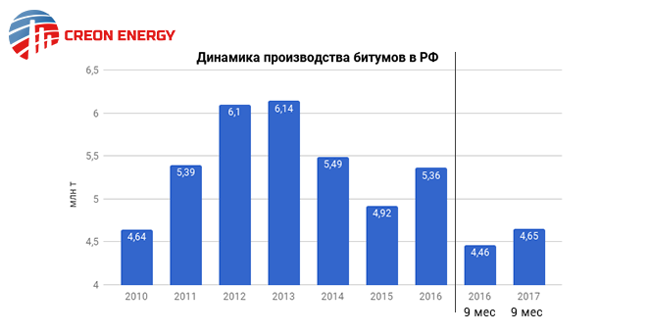

Наибольший объем битумов производится в Приволжском и Центральном федеральных округах – за девять месяцев текущего года это совокупно 79% в структуре производства по округам. Также эксперт отмечает, что пока не все НПЗ перешли на выпуск битумов по новому стандарту.
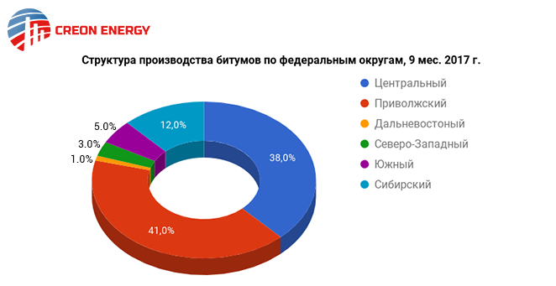
Г-н Гущин говорит, что на рынке битумов ежегодно доминируют ВИНК. За период с января по сентябрь 2017 г. совокупная доля в производстве «Роснефть», «Газпром нефть» и «Лукойл» составила 71%.
Ситуация по экспорту складывается сегодня иным образом: основной экспортер – «Башнефть» в составе «Роснефть» - к сентябрю текущего года отправил на экспорт 20% произведенного битума, а доля компании в структуре экспортеров за девять месяцев 2017 г. составила 27%. Вопрос о том, как изменится рынок дальше, остается актуальным.
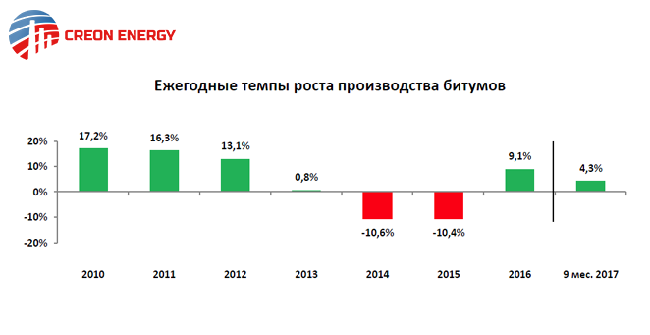
Говоря о еще одном материале – ПБВ, г-н Гущин упомянул факт того, что рынок стал заметно расти в последние годы. Сегодня он сбалансирован и появилась явная тенденция на увеличение потребности. Объем российского рынка за последние годы вырос в несколько раз. Мощности увеличиваются, производства строятся. Перспективно, не так ли?
Главный специалист по технологиям и качеству дорожно-строительной компании «Автобан» Андрей Семянихин предложил принимать решение об использовании модифицированного или не модифицированного вяжущего через «Правило 80». Если сумма значений по PG превышает 80, то проектировщиком принимается решение работать на модифицированном вяжущем, а если меньше - на обычном марочном битуме с соответствующей пенетрацией. В каждой клеточке таблицы с PG поставлен коэффициент пересчета, то есть коэффициент удорожания, связанный с увеличением степени модификации.
«Получается, если мы предполагаем, что марочный битум будет стоить 12 тыс. руб. за т, то в Московской области, соответствующей PG 64-28, тонна ПБВ обойдется государству в 24 тыс. 120 руб.», - разъяснил докладчик.
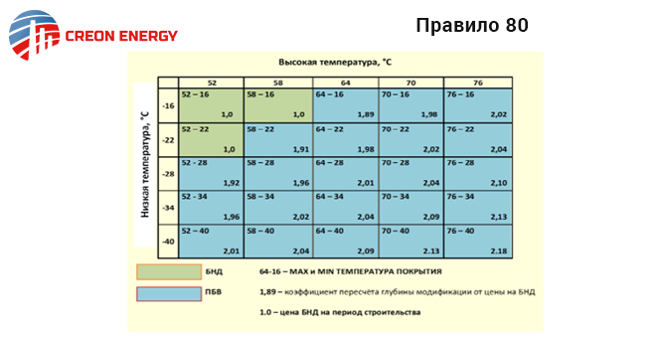
Начальник отдела контроля качества ФКУ «Центравтомагистраль» Михаил Славуцкий рассказал об опыте применения методики Superpave при формировании требований к качеству вяжущего для асфальтобетона и пояснил, в чем заключаются принципиальные отличия существующей в РФ системы испытаний битумных вяжущих от системы Superpave.
Первая идеологически разработана в странах западной Европы в 10-30 годах ХХ в., вторая – в США в 80-90-х гг., но дорабатывается и в настоящее время. По словам представителя «Центравтомагистраль», в существующей системе испытания битумного вяжущего базируются в основном на измерениях различных условных вязкостей (пенетрация, кольцо и шар) при повышенных температурах и достаточно условной характеристике при пониженных – температуре хрупкости по Фраасу. Учет изменения свойств при старении битумного вяжущего практически отсутствует. Требуемая марка битумного вяжущего косвенно связана с климатическими условиями расположения дороги и параметрами движения.
В системе Superpave, напротив, испытания битумного вяжущего базируются в основном на определении реологических (физических) вязкостей до и после старения битумного вяжущего при повышенных и пониженных температурах. Требуемая марка битумного вяжущего напрямую связана с климатическими условиями расположения дороги и параметрами движения.
Так как же влияет природа происхождения битума на свойства асфальтобетона? Опытом поделился начальник центральной лаборатории «Татавтодор» Ильшат Фазлеев. Неокисленные битумы, как известно, – основное сырье для получения модифицированных вяжущих. Их применение имеет ряд ограничений по физико-механическим свойствам асфальтобетона. В частности, необходимо обратить особое внимание на высокотемпературные и низкотемпературные показатели материала. Однако свойство устойчивости к старению является преимуществом вяжущего.
Окисленные битумы, напротив, необходимо модифицировать в части увеличения когезионных свойств и сроков работоспособности путем внедрения добавок, среди которых, например, природный битум с Пич-лейк (битумное озеро). Такие битумы ограниченно подходят для модификаций полимерами, стабильность этих вяжущих неудовлетворительна.
Среди перспективных направлений развития дорожного битума в России г-н Фазлеев выделил компаунды. Условия реальной работы этого направления – строгий операционный контроль на НПЗ за изготавливаемой продукцией и, самое главное, конструктивный диалог между нефтепереработчиками и дорожниками по требованиям к вяжущему.
После разговора об окисленных и неокисленных битумах, речь зашла об особенностях компонентного и группового состава битумных материалов для дорожного строительства. Тему развивал заместитель директора по научной работе ИОФХ им. А.Е. Арбузова КазНЦ РАН Махмут Якубов. Особое внимание докладчик уделил сравнительным характеристикам окисленных и остаточных битумов и природного битума тринидад.
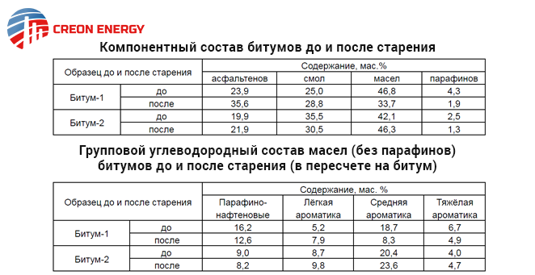
Экспериментальные результаты, полученные отечественными разработчиками новых модифицированных составов битумов, показывают улучшение ряда эксплуатационных характеристик (устойчивость к температурно-динамическим нагрузкам, «старению»). А предварительные патентные исследования и контакты с крупнейшими производителями полимерных модификаторов битума (Kraton Polymers, Bayer, Shell) подчеркивают перспективность и «патентопригодность» данного направления на международном уровне.
По мнению руководителя Центра развития взаимодействия с бизнесом НИТУ «МИСиС», эксперта ФДА «Росавтодор» и Международного транспортного альянса «Один пояс - один путь» Станислава Мамулата, среди наиболее перспективных подходов в создании битумных вяжущих можно отметить применение углеродных нанотрубок для модификации особо «жестких» и вязких битумов.
Эксперт утверждает, что «композитная» и «самозалечиваемая» модель анализа и подбора составов асфальтобетона определяет особое внимание, которое НИТУ «МИСиС» уделяет исследованиям, посвященным наномодификации битума: введению, наряду с адгезивно-пластифицирующими добавками, армирующих высокодисперсных индукционно-восприимчивых материалов.
В нынешних реалиях, когда большей части производств грозит модернизация, особенно актуальным становится вопрос финансирования. С завершающим докладом выступил официальный представитель CREON Capital в России Илья Елагин. Эксперт резюмирует, что существует несколько способов финансирования проектов в нефтепереработке: банк, открытый рынок и частный капитал, а фонд CREON Energy может инвестировать совместно с партнерами и помочь в реализации проектов.
В заключение форума Станислав Мамулат сообщил, что министром транспорта принято решение о создании инновационно-технологического кластера Минтранса России на базе российского университета транспорта МИИТ, где планируется создать платформу для освоения и воспроизводства научно-технических компетенций в области разработки и применения высокотехнологичных материалов. Процесс планирования, согласования и выполнения работ по внедрению инновационной продукции предполагает, наряду с выполнением указаний Министерства, как межведомственное взаимодействие, так и взаимодействие с производителями и потребителями реального сектора.

